INSTITUTO PRIVADO:

“TARAGÜI”

SECUNDARIO: 6 º .

Materia: MATEMATICA III.

PROFESOR: OSVALDO MEDINA

2020

REPASO
GUÍA N°1
EJERCICIOS DE OPERACIONES COMBINADOSCON NÚMEROS ENTEROS
Realiza las siguientes operaciones en orden en tu cuaderno, con desarrollo paso en columnas, según lo expresado en clases paso a paso y con resultado final.
1.
- -65 + 13 h) 7 + (4 - 5) - (-89) ñ) 13 - (4 + 8) - 3 × 54b) 6 - (-23) i) 4 - 3 + 7 - 2
- [21 : (7 × 3)] + 4 × (5 - 1)c) -2 + (-3) j) (-3) × (-2) + 7 p) 7 - 7 - [(2 × 3) : (3 × 2)]d) (-12) ×
(-3) × 5 k) 3 + 4 × 5 q) -3 - 2 × [-9 × (5 - 4) - (-6)]e) 45 : (-5) l) -8 : 4 – 1
- [9 − 7 *5 * 2 − 6 * 8 – 4]
- -3 + 3 × (5 - (-4))f) 3 - 2 + 9 - 7 m) (-1) × 7 + (2 - 5) s) 11 × 5 - 6 × 11 + 2 × 5 + 7 × 4 n) 4 : 2 - (3 + 1)
2. 1 - 5 × 4 + 3 + 4 : 2 * 1 + 4 × (3 + 2) + 5 × 4 - (1 + 2) *18 - [(3 + 6 + 9) : (9 - 6)] - [(55 - 10) - (3 × 6 × ………: (-3)] + 3 · 2 − 5 * 4 · 3 − 8 * 5 · 2=
3.-
- 10 : 2 * 5 · 3 * 4 − 5 · 2 − 8 * 4 · 2 − 16 : 4
- (-4 *15) − (8−10 : 2 )+ · *5  (3 ·2 − 4 )+ − 3  (8 − 2 · 3 )
- 14 − ,7  4 · 3- [4 · 2 - 6)]} + (4 + 6 - 5 · 3) + 3 - (5 - 8 : 2)
- 27 + 3 · 5 – 16
- 27 + 3 – 45 : 5 + 16
- (2 · 4  12) (6 − 4)
- 3 · 9 + (6 + 5 – 3) – 12 : 4 * 1 + 5 · (2 · 3)=
- 440 − *30  6 (19 − 12)+2,4 *7  4 (5 · 3 − 9)+ − 3 (40 − 8)-
- (3 −8) *5 − (−2)+ =
- 5 − *6 − 2 − (1 − 8) − 3  6+  5 =

- 9 : *6 : (− 2)+

- 8 * 10 : 2 * 5 • 3 * 4 − 5 • 2 − 8  4 • 4 − 16 :4

II) Resolver llegando a la Rta expresada.

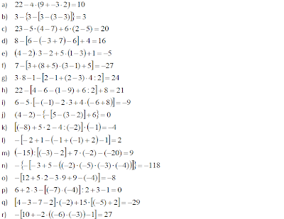

III) Marcar los términos y hallar el resultado;

